AgriBridge
« L'information pour tous, les opportunités pour chacun. »
Rapport final de développement et documentation du MVP
Plateforme AgriTech — Financement, formation, expertise, marché et communauté agricoles au Sénégal
Version : MVP 1.0
Date : 31 octobre 2026
Application en ligne : https://agribridge-mvp.vercel.app
Code source : github.com/mori201/AGRIBRIDGE — branche claude/new-session-ru6kwz

Sommaire

Si le sommaire est vide, faites un clic droit dessus puis « Mettre à jour les champs » dans Word.

1. Résumé exécutif
AgriBridge est une plateforme numérique AgriTech conçue pour le Sénégal et extensible à l'Afrique de l'Ouest francophone. Elle connecte les jeunes agripreneurs, producteurs, coopératives, GIE, PME et startups agricoles avec les organismes qui les financent et les accompagnent : ONG, banques, institutions de microfinance, fondations, programmes publics et experts.
Le MVP livré n'est pas une maquette : c'est une application fonctionnelle avec base de données réelle, authentification, tableaux de bord, espace partenaire, panneau d'administration et règles de sécurité appliquées au niveau de la base de données. Elle est déployée en production et testée de bout en bout.
Indicateur | Résultat
Statut | En production sur Vercel (région Paris), base Supabase (Paris)
Modules livrés | 5 piliers + tableau de bord utilisateur + espace partenaire + administration
Pages / routes | Plus de 60 routes (publiques, utilisateur, partenaire, administration, API)
Base de données | 43 tables, RLS activée sur toutes, 40+ fonctions et déclencheurs métier
Tests de bout en bout | 26 / 26 parcours réussis en production, sans erreur JavaScript
Tests unitaires | 7 / 7 (moteur de correspondance profil ↔ opportunité)
Tests de sécurité RLS | 6 / 6 tentatives d'abus bloquées

Priorité respectée : AgriFunding d'abord
Le cœur de la plateforme — recherche d'opportunités, score de compatibilité, favoris, alertes et suivi des candidatures — est complet et opérationnel. Les autres modules (formation, expertise, marché, communauté) sont fonctionnels et partagent le même compte et la même navigation.
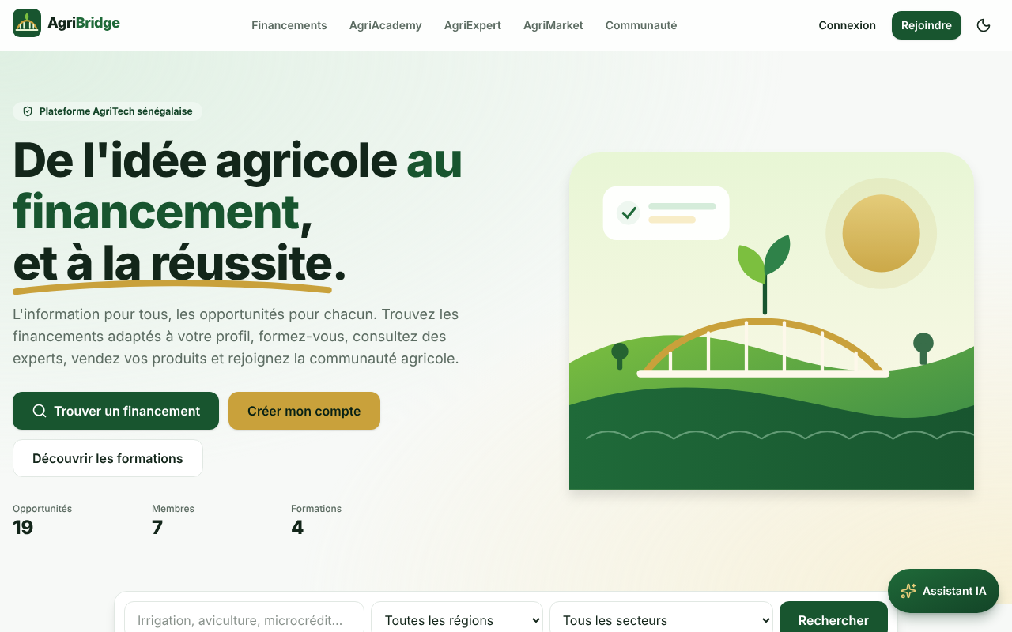
Figure 1 — Page d'accueil (version ordinateur)

2. Accès et environnements
Élément | Valeur
Application (production) | https://agribridge-mvp.vercel.app
Projet Vercel | agribridge-mvp (équipe dramemorikeba201-3570's projects), déploiement automatique à chaque push
Projet Supabase | agribridge (réf. rcoymoqoykrhrqbqupms), région eu-west-3 Paris
Dépôt GitHub | mori201/AGRIBRIDGE, branche claude/new-session-ru6kwz
Ancien projet Vercel « agribridge » | Laissé intact (agribridge-zeta.vercel.app), indépendant du MVP

2.1 Comptes de démonstration
Les comptes ci-dessous permettent de présenter chaque espace. Les mots de passe ne figurent ni dans ce rapport ni dans le dépôt : ils sont transmis séparément et doivent être changés avant une ouverture au public.
Rôle | Identifiant | Ce que le compte permet de montrer
Administrateur | admin@demo.agribridge.sn | Validation des opportunités, gestion des utilisateurs, modération, statistiques
Partenaire | partenaire@demo.agribridge.sn | Fondation Teranga Agri (démo) : publication, candidatures, export CSV
Agripreneure | agripreneur@demo.agribridge.sn | Awa Diop (démo) : recommandations, candidatures, formations
Expert | expert@demo.agribridge.sn | Dr Moussa Sarr (démo) : réception des demandes d'accompagnement

Transparence des données de démonstration
Toutes les opportunités, organisations, formations, annonces, experts et publications de démonstration sont fictifs, marqués dans la base (is_demo) et affichés avec un badge « Démo ». Aucune opportunité fictive n'est présentée comme un financement réel.

3. Vision produit et modules
Cinq piliers partagent un compte unique, un profil unique et une navigation cohérente (menu supérieur sur ordinateur, barre de navigation inférieure sur mobile, assistant IA accessible depuis toutes les pages).
Pilier | Rôle | Fonctionnalités clés
AgriFunding | Cœur de la plateforme | Catalogue d'opportunités, filtres, recherche instantanée, score de compatibilité, favoris, alertes, candidatures
AgriAcademy | Formation | Cours gratuits et premium, modules, leçons, quiz, progression, certificats vérifiables, webinaires
AgriExpert | Conseil | Assistant IA français / wolof / anglais, répertoire d'experts, demandes d'accompagnement
AgriMarket | Commerce | Annonces en FCFA, photos, filtres, contact WhatsApp, messagerie, favoris, signalement
AgriCommunity | Réseau | Fil, questions-réponses, actualités, likes, commentaires, partages, abonnements, groupes

3.1 AgriFunding
Types d'opportunités : subventions, appels à projets, concours, financements bancaires, microcrédits, bourses et incubation, accompagnement, formations financées, investissements.
Contenu d'une fiche : titre, organisme, description, type, montants min/max, zones, secteurs, bénéficiaires, critères d'éligibilité, documents requis, dates de publication et limite, lien officiel, statut (ouverte / bientôt clôturée / clôturée), contact, source officielle et date de vérification.
Recherche et filtres : région, secteur, type de financement, montant, type de bénéficiaire, échéance, maturité du projet, recherche plein texte instantanée, tri par pertinence, date ou échéance.

Recommandation intelligente
Un moteur de correspondance compare le profil (région, secteurs, type de structure, stade, montant recherché) aux critères de chaque opportunité. Pour chaque fiche, l'utilisateur voit :
- un score de compatibilité et un niveau (forte, moyenne, faible) ;
- les critères remplis, manquants ou à compléter dans le profil ;
- les critères à vérifier lui-même (âge, genre, conditions spécifiques) ;
- les documents à préparer et les prochaines étapes.
Le score est explicitement indicatif : la plateforme ne garantit jamais l'obtention d'un financement.
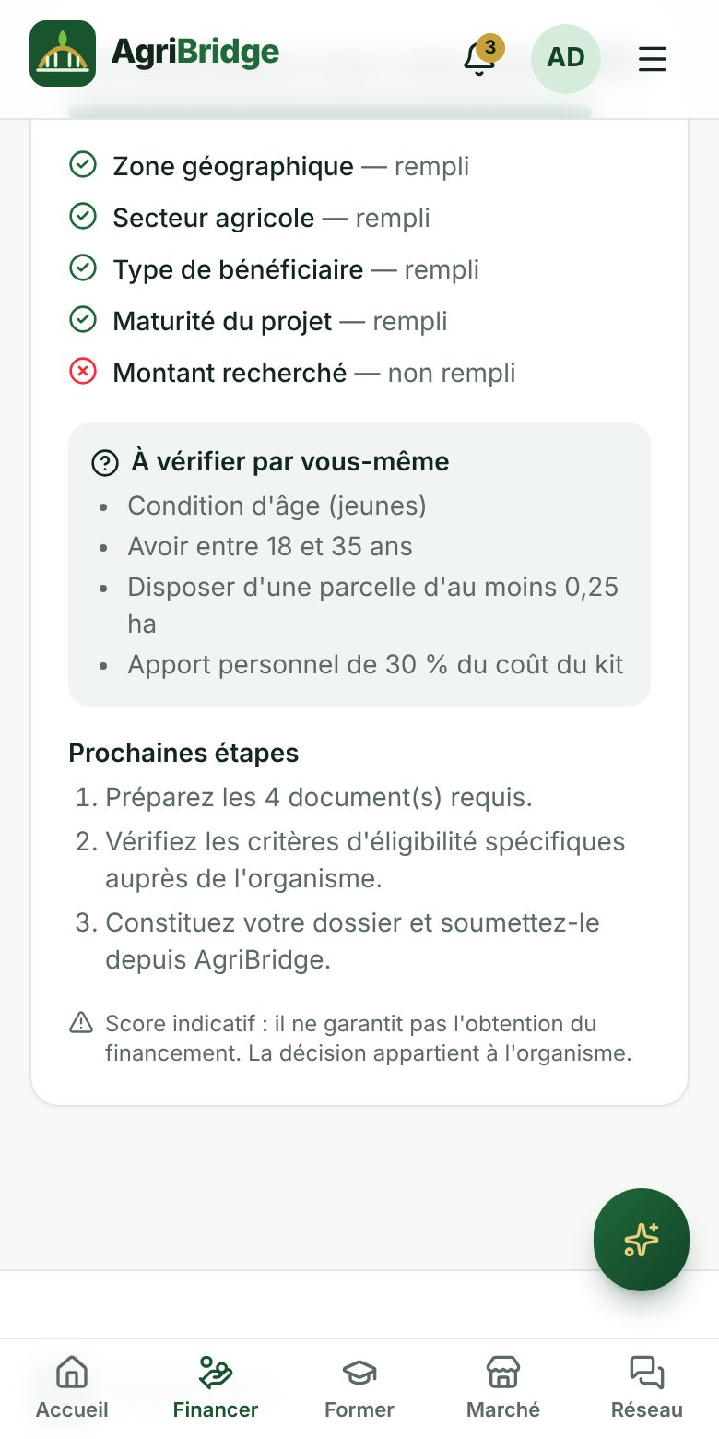
Figure 2 — Score de compatibilité et prochaines étapes (mobile)

Candidatures
Statuts : brouillon, préparation, soumis, en cours d'examen, accepté, refusé. L'utilisateur peut enregistrer l'opportunité, préparer son dossier, téléverser ses documents (stockage privé), cocher la liste des pièces, rédiger sa présentation, ajouter des notes, programmer un rappel et consulter l'historique.
- Candidature sur AgriBridge : en passant au statut « Soumis », le dossier est transmis à l'organisme, qui fait ensuite évoluer le statut ; le candidat est notifié.
- Candidature externe : redirection vers le lien officiel ; l'utilisateur met à jour son statut manuellement.

3.2 AgriAcademy
- Catalogue filtrable par catégorie (9 thématiques), niveau et accès gratuit / premium.
- Leçons au format texte enrichi, vidéo (YouTube, Vimeo) et support PDF.
- Quiz corrigés exclusivement côté serveur : les bonnes réponses ne sont jamais envoyées au navigateur.
- Certificat délivré uniquement après 100 % des leçons et tous les quiz réussis ; code unique vérifiable publiquement sur /certificats.
- Historique, progression, favoris, webinaires programmés.

3.3 AgriExpert
- Assistant IA en français, wolof et anglais, avec historique des conversations.
- L'assistant s'appuie sur les données réelles de la plateforme (opportunités publiées, formations, experts) et sur le profil de l'utilisateur.
- Garde-fous : interdiction d'inventer financements, dates ou critères ; avertissement systématique sur les traitements phytosanitaires et la réglementation ; protection contre les instructions malveillantes ; quota de messages par heure.
- Répertoire d'experts (spécialités, région, langues, disponibilités, tarifs indicatifs) et demandes d'accompagnement avec réponse de l'expert.
- Fiche expert soumise à validation par l'administration.

3.4 AgriMarket
- 8 catégories : céréales, fruits et légumes, produits transformés, semences, engrais, matériel, irrigation, élevage.
- Annonces avec jusqu'à 4 photos, prix en FCFA, unité, quantité, localisation ; modification, masquage, statut « vendu », suppression.
- Contact par WhatsApp (lien direct) ou messagerie interne ; favoris ; signalement ; retrait par la modération.
- Aucun paiement n'est simulé : un avertissement de sécurité est affiché.

3.5 AgriCommunity
- Fil d'actualité, abonnements, questions-réponses, actualités (réservées à l'administration).
- Publications avec photo ou vidéo, likes, commentaires, partages, catégories thématiques.
- Groupes agricoles (rejoindre, quitter, créer, publier dans le groupe).
- Anti-abus : filtre anti-arnaque (demandes d'argent ou de codes Wave / Orange Money), limitation des liens et du rythme de publication, masquage automatique après 3 signalements distincts.

4. Espaces utilisateur, partenaire et administration

4.1 Parcours d'inscription et onboarding
Inscription par e-mail avec confirmation, choix du type de profil (agripreneur, producteur, coopérative / GIE, PME, institution, expert), puis onboarding en 4 étapes : identité et région, secteurs et expérience, projet et besoin de financement, langue et coordonnées. Le profil peut être complété progressivement ; seules les informations utiles sont demandées.

4.2 Tableau de bord utilisateur
- Message de bienvenue et taux de complétude du profil.
- Opportunités recommandées avec score, et récemment publiées.
- Alertes de dates limites (opportunités enregistrées et candidatures) et rappels personnels.
- Graphique des candidatures par statut, progression des formations.
- Activités récentes, actualités, accès direct à l'assistant IA.
- Pages : profil, opportunités, candidatures, formations, certificats, annonces, messages, accompagnement, notifications, paramètres.
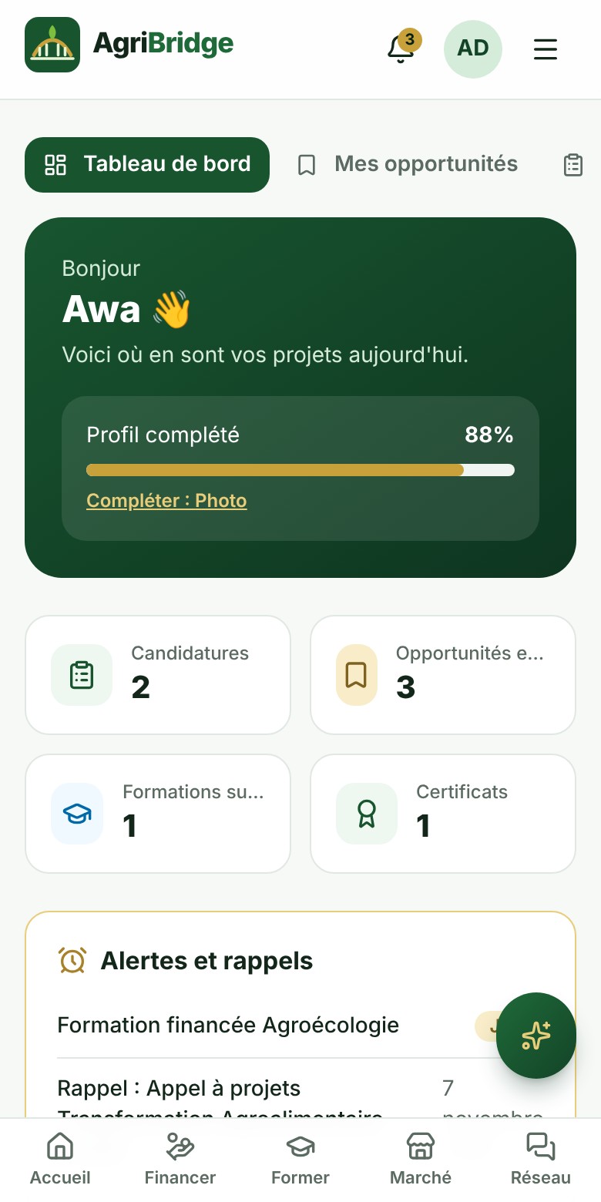
Figure 3 — Tableau de bord personnalisé (mobile)

4.3 Espace partenaire institutionnel
- Création de l'organisation (visible publiquement après validation par l'administration).
- Publication d'appels à projets avec critères, documents requis, mode de candidature ; toute publication passe par la validation de l'administration.
- Consultation des candidatures transmises, filtres (opportunité, statut, région, secteur, type de profil), profil du candidat, documents.
- Décision et message au candidat, avec notification automatique.
- Export CSV des candidatures autorisées (protégé contre l'injection de formules), statistiques agrégées, gestion de l'organisation et de la formule.
Cloisonnement strict
Un partenaire n'accède qu'aux candidatures de ses propres programmes, et uniquement si le candidat les a soumises via AgriBridge. Cette règle est appliquée par la base de données elle-même, pas seulement par l'interface.

4.4 Administration
Section | Capacités
Dashboard | Indicateurs clés, inscriptions sur 30 jours, raccourcis vers les éléments à traiter, journal d'audit
Opportunités | File de validation, publication / refus motivé / archivage, date de vérification, mise en avant, saisie d'opportunités réelles sourcées
Utilisateurs | Recherche, changement de rôle, suspension et réactivation
Partenaires | Validation des organisations, ajout de membres, formules d'abonnement
Formations | Création et modification des cours, modules, leçons et questions de quiz
Annonces / Modération | Retrait et rétablissement des annonces, masquage des publications et commentaires, suppression de groupes
Experts | Activation et badge « vérifié »
Contenus | Articles de blog et actualités, webinaires
Signalements | Traitement avec retrait du contenu ou suspension du profil
Paramètres | Limites IA, bandeau d'annonce, catégories, état des intégrations, messages de contact, audit

5. Architecture technique
Couche | Technologie
Frontend | Next.js 15 (App Router), React 19, TypeScript strict
Interface | Tailwind CSS v4, composants maison inspirés de shadcn/ui, icônes Lucide, graphiques Recharts
Formulaires | React Hook Form + Zod côté client ; Zod systématique côté serveur
Backend | Supabase : PostgreSQL, Auth, Storage, Row Level Security, fonctions SQL
API | Server Actions et Route Handlers (assistant IA, export CSV)
IA | Anthropic ou toute API compatible OpenAI (Mistral, Groq…), configurable par variables d'environnement
Hébergement | Vercel, fonctions en région cdg1 (Paris), au plus près de la base
Mobile | PWA installable ; configuration Capacitor fournie pour un futur APK Android

5.1 Organisation du code
Dossier | Contenu
src/app | Pages et routes : publiques, tableau-de-bord, partenaire, admin, api
src/actions | Server Actions par domaine (opportunités, candidatures, academy, market, communauté, experts, partenaire, admin, compte)
src/components | Interface réutilisable : boutons, cartes, champs, graphiques, assistant, navigation
src/lib | Clients Supabase, authentification, moteur de correspondance, IA, rendu Markdown sûr, constantes
supabase/migrations | 6 migrations SQL : schéma, logique métier, RLS, données de référence, durcissement, experts
supabase/seed | Comptes et contenus de démonstration
tests | Tests unitaires et parcours de bout en bout Playwright

5.2 Principes de conception
- Aucune clé secrète côté client : seule la clé publique Supabase est utilisée ; la clé service_role n'est jamais nécessaire.
- Sécurité dans la base : les droits sont garantis par RLS et des déclencheurs, même si l'interface était contournée.
- Validation double : Zod dans chaque action serveur et contraintes SQL (check, clés étrangères, énumérations).
- Honnêteté fonctionnelle : toute intégration non configurée (IA, paiement, e-mail) affiche un état explicite au lieu de simuler un fonctionnement.

6. Base de données
Le schéma PostgreSQL comprend 43 tables reliées par clés étrangères, avec index (dont recherche plein texte en français), contraintes de validation et énumérations.
Domaine | Tables
Comptes | profiles, organizations, organization_members, subscriptions
AgriFunding | opportunities, opportunity_categories, opportunity_eligibility, saved_opportunities, opportunity_alerts, applications, application_history, application_documents
AgriAcademy | courses, course_modules, lessons, quizzes, quiz_questions, quiz_attempts, course_enrollments, course_progress, certificates, webinars
AgriExpert | experts, expert_requests, ai_conversations, ai_messages
AgriMarket | products, product_categories, product_favorites
AgriCommunity | posts, comments, likes, follows, groups, group_members
Messagerie | conversations, messages, notifications
Plateforme | reports, blog_posts, contact_messages, platform_settings, audit_logs

6.1 Logique métier automatisée (déclencheurs)
- Création automatique du profil à l'inscription (le rôle administrateur ne peut jamais provenir de l'inscription).
- Notifications : publication ou refus d'une opportunité, alertes correspondantes, changement de statut de candidature, nouvelle candidature reçue, commentaires, likes, abonnés, messages, demandes d'expert, certificats.
- Historique automatique des candidatures.
- Journal d'audit des actions sensibles.
- Limitation du rythme de publication (posts, commentaires, annonces, messages, signalements, contact, quiz).
- Masquage automatique d'un contenu signalé par 3 membres.

7. Sécurité et conformité
Exigence | Mise en œuvre
Authentification | Supabase Auth, e-mail confirmé, sessions par cookies sécurisés, middleware de protection des espaces privés
Permissions | Rôles (7 types), RLS sur toutes les tables, fonctions contrôlées pour les données privées
Validation | Zod côté serveur + contraintes SQL ; requêtes paramétrées (pas d'injection SQL)
Fichiers | Documents de candidature dans un espace privé, accès par lien signé de 5 minutes ; types et tailles contrôlés
Abus | Limites de fréquence, filtre anti-arnaque, signalements, modération, suspension de compte
IA | Quota horaire, consignes anti-invention, résistance aux instructions malveillantes, avertissements
En-têtes HTTP | HSTS, X-Frame-Options, nosniff, Referrer-Policy, Permissions-Policy
Audit | Journal des actions sensibles consultable par l'administration
Données personnelles | Export JSON complet et suppression définitive du compte (fichiers inclus) ; aucune vente de données

7.1 Tests d'intrusion réalisés (RLS)
Les tentatives suivantes ont été exécutées directement en base, en se faisant passer pour un utilisateur connecté ordinaire :
Tentative | Résultat
S'attribuer le rôle administrateur | Bloqué
Lire le téléphone ou les données de financement d'un autre membre | Bloqué
Publier une opportunité sans validation | Bloqué
Lire les bonnes réponses des quiz | Bloqué (aucune ligne visible)
Lire le contenu d'une formation premium sans abonnement | Bloqué
Obtenir un certificat sans avoir terminé la formation | Bloqué

8. Expérience mobile et performance
- Conception mobile d'abord, testée en résolution smartphone (390 × 844).
- Barre de navigation inférieure (Accueil, Financer, Former, Marché, Réseau) et menu latéral.
- PWA installable : icônes, écran de lancement, raccourcis, invitation à l'installation.
- Service worker : cache des pages publiques et page hors ligne ; indicateur de perte de connexion.
- Préchargement automatique des liens désactivé pour économiser la bande passante sur 3G.
- Images optimisées (AVIF / WebP), polices système (aucun téléchargement de police), skeletons de chargement.
- Mode sombre, navigation au clavier, lien d'évitement, libellés accessibles, respect de « réduire les animations ».
- SEO : métadonnées, plan du site, robots.txt.
- Préparation Capacitor (capacitor.config.json) pour une future application Android.

9. Tests réalisés

9.1 Synthèse
Type | Portée | Résultat
Compilation TypeScript stricte | Tout le code | Réussie
Tests unitaires | Moteur de correspondance (7 cas) | 7 / 7
Tests de sécurité RLS | 6 tentatives d'abus | 6 / 6 bloquées
Tests de bout en bout (production) | 26 parcours, viewport smartphone | 26 / 26, aucune erreur JavaScript

9.2 Parcours de bout en bout validés
- Accueil : hero, piliers et opportunités
- Recherche instantanée d'opportunités
- Fiche d'opportunité de démonstration clairement identifiée
- Redirection vers la connexion pour les pages protégées
- Connexion agripreneur
- Tableau de bord personnalisé et recommandations
- Score de compatibilité sur une fiche
- Ajout et retrait d'un favori
- Démarrage d'une candidature et ajout d'un document
- Soumission de la candidature à l'organisme
- Formation complète : leçons, quiz, certificat
- Publication d'une annonce
- Contact d'un vendeur par messagerie
- Publication, like et commentaire dans la communauté
- Blocage d'une publication de type arnaque
- Export des données personnelles
- Refus d'accès à l'administration pour un utilisateur
- Réception d'une candidature par le partenaire
- Décision du partenaire et message au candidat
- Export CSV partenaire
- Publication partenaire soumise à validation
- Opportunité invisible avant validation
- Validation par l'administrateur
- Visibilité publique après validation
- Statistiques et gestion des utilisateurs
- Notification du candidat après décision

9.3 Anomalies corrigées pendant les tests
Anomalie | Correction
Fiches produit et experts introuvables (jointure ambiguë avec les tables de favoris) | Jointures explicites par clé étrangère
Saturation réseau par le préchargement de toutes les pages | Préchargement désactivé par défaut
Déconnexion intempestive en cas de lenteur réseau | Le middleware ne déconnecte plus sur une erreur réseau transitoire
Redirection parfois bloquée après envoi d'un formulaire | Navigation complète après action, suppression du rafraîchissement redondant
Confirmation de validation admin non affichée | Message affiché au niveau de la page
Deux entrées de menu actives simultanément | Sélection de l'entrée la plus spécifique

10. Déploiement et configuration

10.1 Variables d'environnement
Variable | Rôle | Statut
NEXT_PUBLIC_SUPABASE_URL | Adresse du projet Supabase | Configurée
NEXT_PUBLIC_SUPABASE_ANON_KEY | Clé publique (protégée par RLS) | Configurée
NEXT_PUBLIC_SITE_URL | URL publique (SEO, liens) | Configurée
AI_PROVIDER / AI_MODEL | Fournisseur et modèle IA | Configurés
AI_API_KEY | Clé du fournisseur IA | À ajouter
AI_BASE_URL | Uniquement pour une API compatible OpenAI | Optionnelle

10.2 État de la configuration au 31 octobre 2026
Réglage | Statut | Commentaire
URL du site et URL de redirection (Supabase) | Fait | Les liens de confirmation ramènent bien sur l'application
Limite d'envoi d'e-mails | Fait | Relevée à 30 par heure
Envoi d'e-mails (SMTP personnalisé) | À corriger | Le serveur SMTP refuse l'authentification (erreur 535) : identifiant ou mot de passe SMTP à revérifier ; tant que ce n'est pas corrigé, les nouvelles inscriptions échouent
Protection mots de passe compromis | Selon l'offre | Disponible sur l'offre Pro ; à défaut, longueur et complexité minimales
Assistant IA | À faire | Ajouter AI_API_KEY dans Vercel puis redéployer
Nettoyage des données de test | À faire | Supprimer les éléments « test e2e » créés par les tests

Action prioritaire : corriger le SMTP
Brevo : identifiant = adresse du type xxx@smtp-brevo.com ; mot de passe = clé SMTP commençant par « xsmtpsib- » ; port 587.
Resend : identifiant = resend ; mot de passe = clé API commençant par « re_ » ; port 465.

10.3 Procédure de déploiement
- Appliquer les migrations supabase/migrations dans l'ordre (0001 à 0006).
- Charger éventuellement les données de démonstration (supabase/seed).
- Importer le dépôt dans Vercel et renseigner les variables d'environnement.
- Renseigner l'URL du site et l'URL /auth/callback dans Supabase.
- Configurer un SMTP et traduire les modèles d'e-mails en français.
- Créer le compte administrateur réel et changer ou supprimer les comptes de démonstration.

11. Modèle économique supporté
Volet | Prise en charge dans le MVP
Accès gratuit | Inscription, recherche d'opportunités, contenus de base, formations gratuites, communauté
Revenus partenaires | Formules d'abonnement institutionnel (gratuit, partenaire, partenaire pro), mise en avant des programmes, outils de gestion des candidatures
Services premium | Formations premium (accès contrôlé par la base), services d'experts, accompagnement
Revenus futurs | Statistiques agrégées et anonymisées disponibles ; aucune donnée personnelle n'est monétisée
Paiement | Non intégré : activation manuelle par l'administration ; architecture prête pour Wave et Orange Money

12. Limites du MVP et feuille de route

12.1 Limites connues
- Inscriptions bloquées tant que la configuration SMTP n'est pas corrigée.
- Assistant IA inactif sans clé API.
- Pas de paiement en ligne (Wave, Orange Money) : accès premium et formules activés manuellement.
- Les notifications sont internes à l'application (pas d'e-mail ni de push).
- Messagerie mise à jour toutes les 8 secondes, pas en temps réel.
- Interface en français ; seules les réponses de l'assistant sont multilingues.
- Aucune opportunité réelle préchargée : à saisir par l'équipe avec leur source officielle.
- Ajout de collaborateurs à une organisation réalisé par l'administration.

12.2 Prochaines étapes recommandées
Horizon | Action
Immédiat | Corriger le SMTP, ajouter la clé IA, nettoyer les données de test, sécuriser les comptes de démonstration
Court terme | Saisir les premières opportunités réelles vérifiées ; nom de domaine ; e-mails de notification ; fusion dans la branche principale
Moyen terme | Intégration Wave / Orange Money ; notifications push ; messagerie temps réel ; interface en wolof
Long terme | Application Android (Capacitor) ; extension régionale (Mali, Côte d'Ivoire, Burkina Faso…) ; rapports statistiques pour les bailleurs

Annexe — Principales routes de l'application
Espace | Routes
Public | /, /opportunites, /opportunites/[id], /academy, /academy/[slug], /expert, /expert/[id], /market, /market/[id], /communaute, /communaute/groupes/[slug], /membres/[id], /blog, /partenaires, /a-propos, /contact, /faq, /conditions, /confidentialite, /certificats
Authentification | /inscription, /connexion, /mot-de-passe-oublie, /reinitialiser, /onboarding
Utilisateur | /tableau-de-bord et /profil, /opportunites, /candidatures, /formations, /certificats, /annonces, /messages, /demandes-expert, /notifications, /parametres
Partenaire | /partenaire, /opportunites, /opportunites/nouvelle, /candidatures, /statistiques, /organisation
Administration | /admin, /opportunites, /utilisateurs, /partenaires, /formations, /annonces, /communaute, /experts, /contenus, /signalements, /statistiques, /parametres
API | /api/assistant, /api/partenaire/export, /auth/callback, /auth/signout

